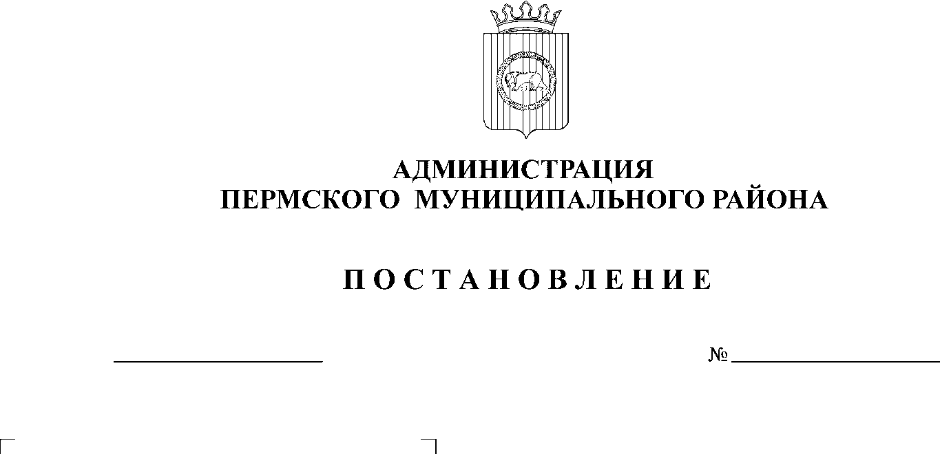
Об установлении расходных
обязательств Пермского
муниципального района на
реализацию отдельных мероприятий
по поддержке малого и среднего
предпринимательства
29.12.2015
1737
В соответствии со статьей 86 Бюджетного кодекса Российской Федерации,
администрация Пермского муниципального района ПОСТАНОВЛЯЕТ:
- Установить, что расходы на информационную поддержку субъектов малого и среднего предпринимательства, пропаганду и популяризацию предпринимательской деятельности, консультационную поддержку субъектов малого и среднего предпринимательства, по созданию условий для привлечения инвестиций в экономику Пермского муниципального района, для продвижения туристических ресурсов Пермского муниципального района (далее – расходы на реализацию отдельных мероприятий по поддержке малого и среднего предпринимательства) являются расходными обязательствами Пермского муниципального района.
- Включить в реестр расходных обязательств Пермского муниципального района расходы, указанные в пункте 1 настоящего постановления.
- Утвердить Порядок расходования бюджетных средств расходы на реализацию отдельных мероприятий по поддержке малого и среднего предпринимательства согласно приложению к настоящему постановлению.
- Настоящее постановление вступает в силу со дня его подписания.
5. Опубликовать настоящее постановление в информационном бюллетене
муниципального образования «Пермский муниципальный район» и разместить на официальном сайте Пермского муниципального района www.permraion.ru.
6. Контроль исполнения настоящего постановления возложить на заместителя главы администрации Пермского муниципального района по экономическому развитию, начальника финансово-экономического управления администрации муниципального образования «Пермский муниципальный район» Т.Н. Гладких.

Глава администрации
муниципального района В.Ю. Цветов

Приложение
к постановлению администрации муниципального района
от №

Порядок
расходования бюджетных средств на реализацию отдельных мероприятий по поддержке малого и среднего предпринимательства

- Общие положения

  - Настоящий Порядок определяет правила расходования средств бюджета Пермского муниципального района на реализацию отдельных мероприятий по поддержке малого и среднего предпринимательства.
  - Формирование расходов на реализацию отдельных мероприятий по поддержке малого и среднего предпринимательства осуществляется в соответствии с Методикой планирования бюджетных ассигнований Пермского муниципального района, утвержденной приказом финансово-экономического управления администрации муниципального образования «Пермский муниципальный район».
  - Средства на реализацию отдельных мероприятий по поддержке малого и среднего предпринимательства имеют целевой характер, использование их на цели, не предусмотренные настоящим Порядком, не допускается.
  - Главные распорядители средств бюджета Пермского муниципального района, указанные в пункте 1 настоящего Порядка, определяются в соответствии с нормативно-правовым актом администрации Пермского муниципального района.

- Виды расходования средств на реализацию отдельных мероприятий по поддержке малого и среднего предпринимательства

  - Виды расходов, оплачиваемые за счет средств бюджета Пермского муниципального района на реализацию отдельных мероприятий по поддержке малого и среднего предпринимательства, включают в себя расходы:
  - по участию делегации от Пермского муниципального района в форумах, выставках, ярмарках в целях развития инвестиционного потенциала Пермского муниципального района:
- расходы, связанные с оплатой приобретения билетов для проезда к месту командировки и обратно и (или) найма помещений для командируемых работников по договорам (контрактам);
- расходы, связанные с компенсацией стоимости проезда на все виды общественного транспорта во время командировки;
- расходы, связанные с оплатой проживания участников мероприятий;
- расходы, связанные с услугами и работами по организации участия в выставках, конференциях, форумах и т.п. (в т.ч. регистрационные взносы за участие в указанных мероприятиях, аренда помещений, транспортные расходы);
    - по сопровождению интернет-портала об инвестиционной деятельности в Пермском муниципальном районе, по внедрению на территории района оценки регулирующего воздействия проектов нормативных правовых актов, по сопровождению сайта туристических ресурсов Пермского муниципального района, по размещению информации о туристском потенциале района в сети Интернет:
- расходы, связанные с закупкой товаров, работ, услуг в сфере информационно-коммуникационных технологий;
- расходы, связанные с сопровождением сайта, и размещением информации на сайте;
    - по участию делегации от Пермского муниципального района в выставках, конференциях, семинарах, форумах, по проведению научно-практических конференций по вопросам развития въездного и внутреннего туризма:
- расходы, связанные с организацией и проведением научно-практических конференций;
- расходы, связанные с участием в выставках, конференциях, семинарах, форумах, включающие в себя расходы по выдаче командируемым работникам (сотрудникам) наличных денежных средств (или перечисление на банковскую карту) под отчет для приобретения проездных билетов и (или) оплаты найма помещений, осуществления расходов протокольного характера, а также компенсация работникам понесенных ими за счет собственных средств расходов по оплате проезда к месту командирования и обратно, найма помещений и иных расходов, произведенных командированным работником с разрешения или ведома руководителя финансово-экономического экономического управления, перечень которых определяется нормативно-правовым актом, а также оплата приобретения билетов для проезда к месту командировки и обратно и (или) найма помещений для командируемых работников по договорам (контрактам);
    - по подготовке и изданию рекламно-информационных материалов о туристском потенциале района:
- расходы, связанные с изданием, тиражированием, разработкой макетов рекламно-информационных материалов о туристском потенциале района: туристские схемы-карты, буклеты, путеводители, событийные календари, открытки и т.д.

- Порядок расходования средств реализацию отдельных мероприятий по поддержке малого и среднего предпринимательства

  - Средства на реализацию отдельных мероприятий по поддержке малого и среднего предпринимательства, указанные в разделе 2 настоящего Порядка, расходуются главным распорядителям средств бюджета Пермского муниципального района в пределах бюджетных ассигнований и лимитов бюджетных обязательств в соответствии с решением Земского Собрания Пермского муниципального района о бюджете Пермского муниципального района на текущий и плановый период.
  - Расходование средств на реализацию отдельных мероприятий по поддержке малого и среднего предпринимательства осуществляется в соответствии с настоящим Порядком и Федеральным законом от 05.04.2013
№ 44-ФЗ «О контрактной системе в сфере закупок товаров, работ, услуг для обеспечения государственных и муниципальных нужд».
  - Главные распорядители бюджетных средств несут ответственность за целевое и эффективное использование бюджетных средств.

